Лабораторная работа №7

Архитектура компьютера и операционные системы

Бабенко Константин, НКАбд-01-23

Содержание

1 Цель работы 1

2 Выполнение лабораторной работы 1

2.1 Домашняя работа **Ошибка! Закладка не определена.**

3 Выводы 6

# Цель работы

# Изучение команд условного и безусловного переходов. Приобретение навыков написания программ с использованием переходов. Знакомство с назначением и структурой файла листинга.

# Выполнение лабораторной работы

# Реализация переходов в NASM

# 1) Создаю каталог для программам лабораторной работы № 7, перехожу в него и создаю файл lab7-1.asm:

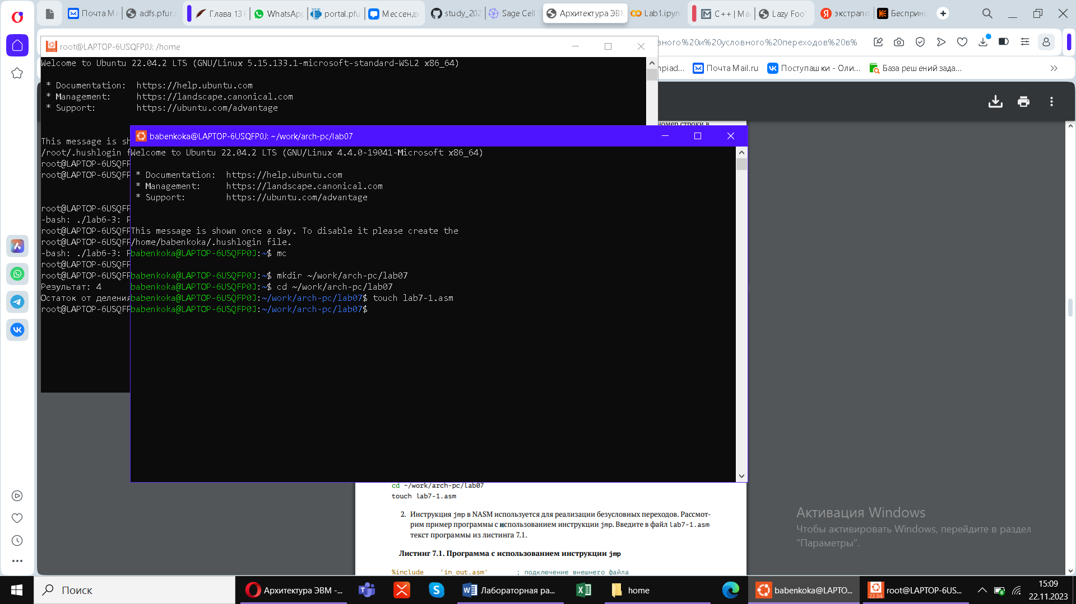

Figure 1: Создаю файл.

2) Ввожу в файл lab7-1.asm текст программы из листинга 7.1.:

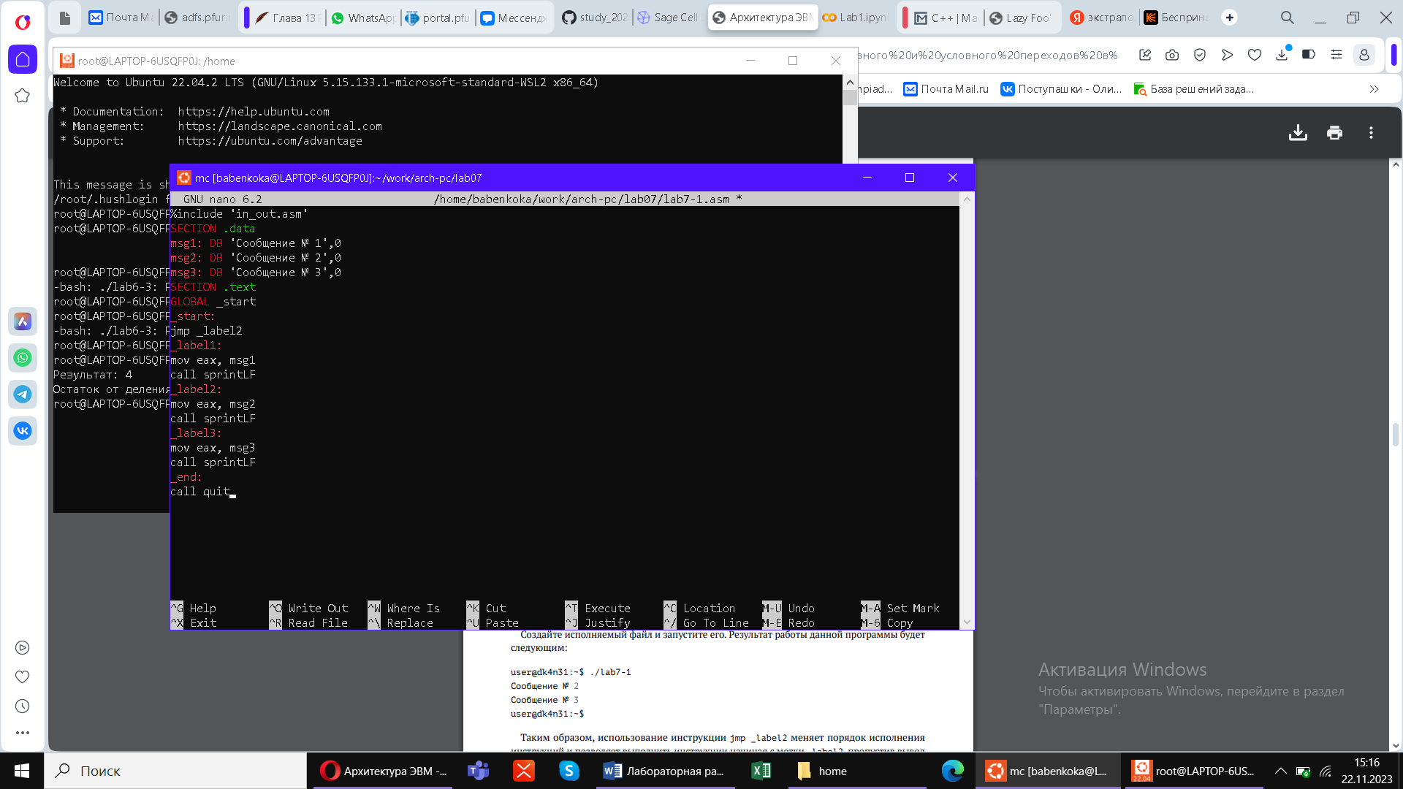

Figure 2: Ввожу текст программы.

Создаю исполняемый файл и запускаю его:

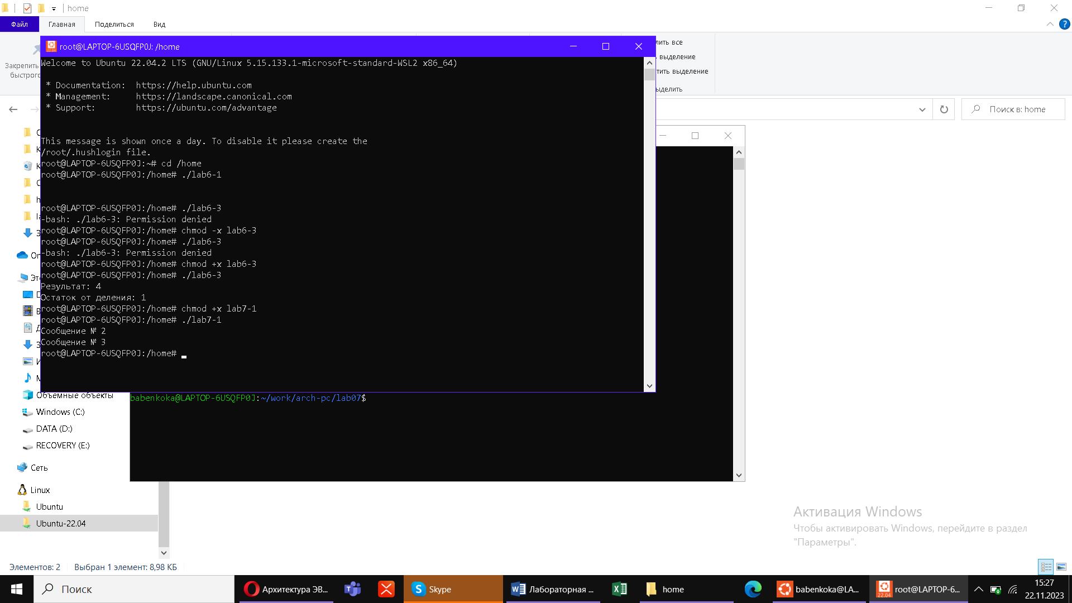

Figure 3: Работа файла.

Изменяю программу таким образом, чтобы она выводила сначала ‘Сообщение № 2’, потом ‘Сообщение № 1’ и завершала работу. Для этого в текст программы после вывода сообщения № 2 добавляю инструкцию jmp с меткой _label1 (т.е. переход к инструкциям вывода сообщения № 1) и после вывода сообщения № 1 добавляю инструкцию jmp с меткой _end (т.е. переход к инструкции call quit).

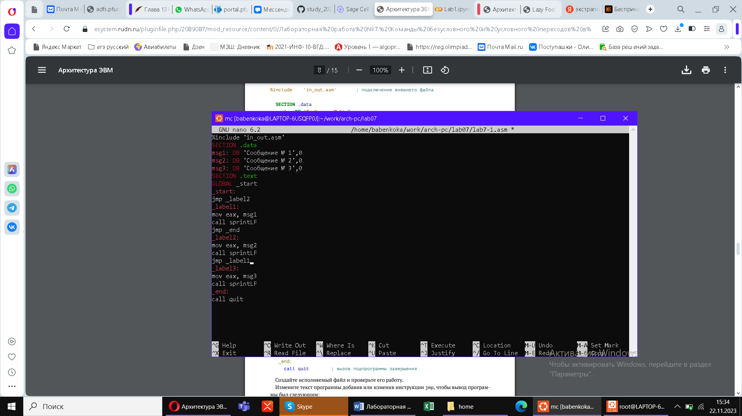

Figure 4: Измененный файл.

Создаю исполняемый файл и запускаю его:

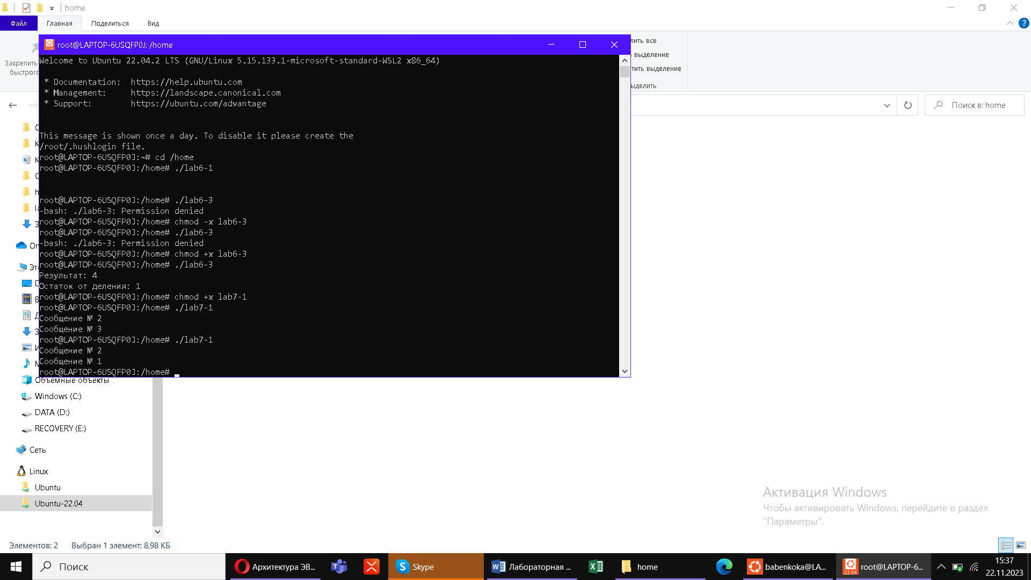

Figure 5: Работа измененного файла.

3) Создаю файл lab7-2.asm в каталоге ~/work/arch-pc/lab07. Внимательно изучаю текст программы из листинга 7.3 и ввожу в lab7-2.asm.

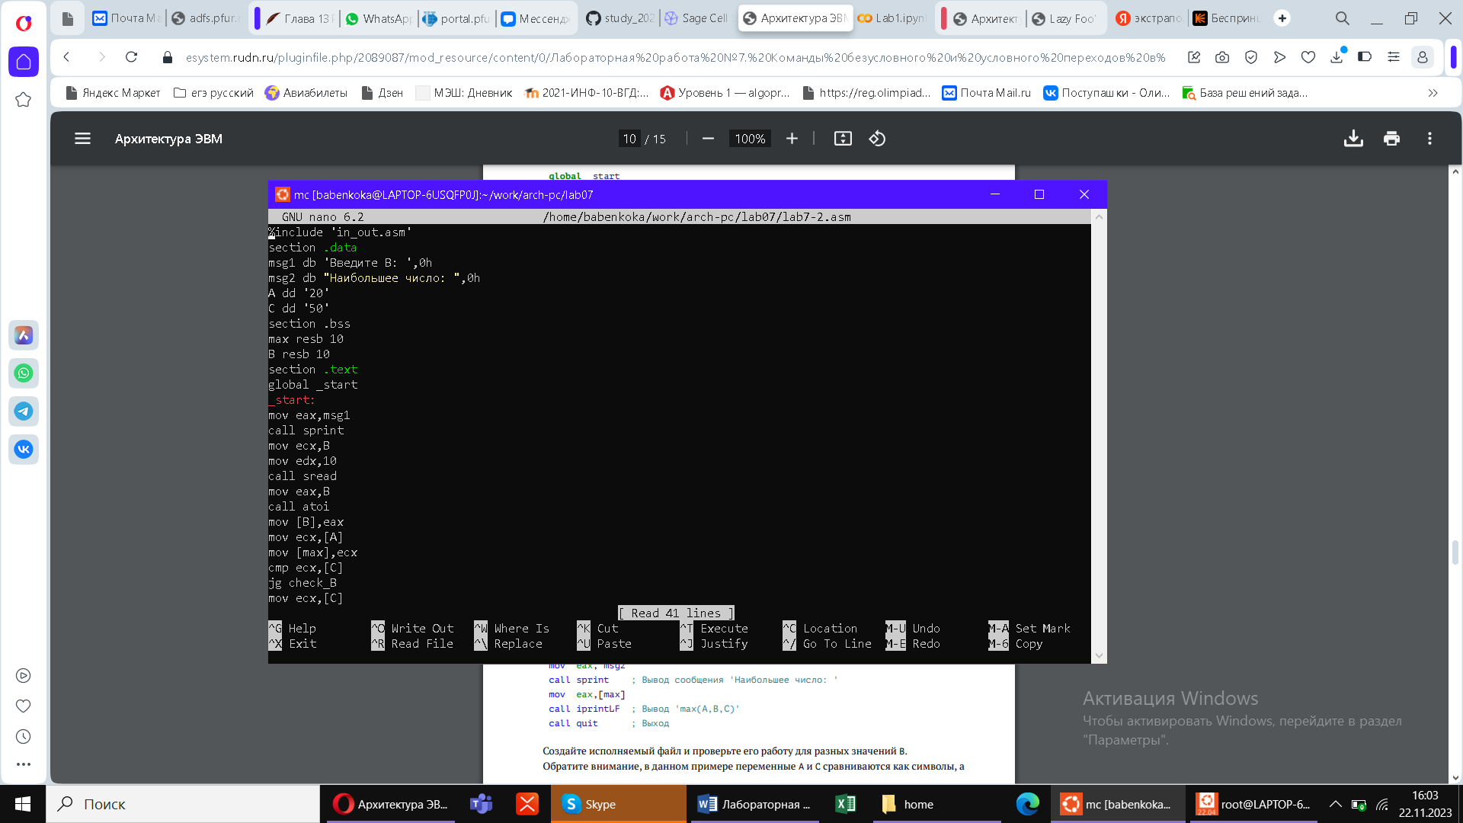

Figure 6: Введенный текст.

Создаю исполняемый файл и запустите его:

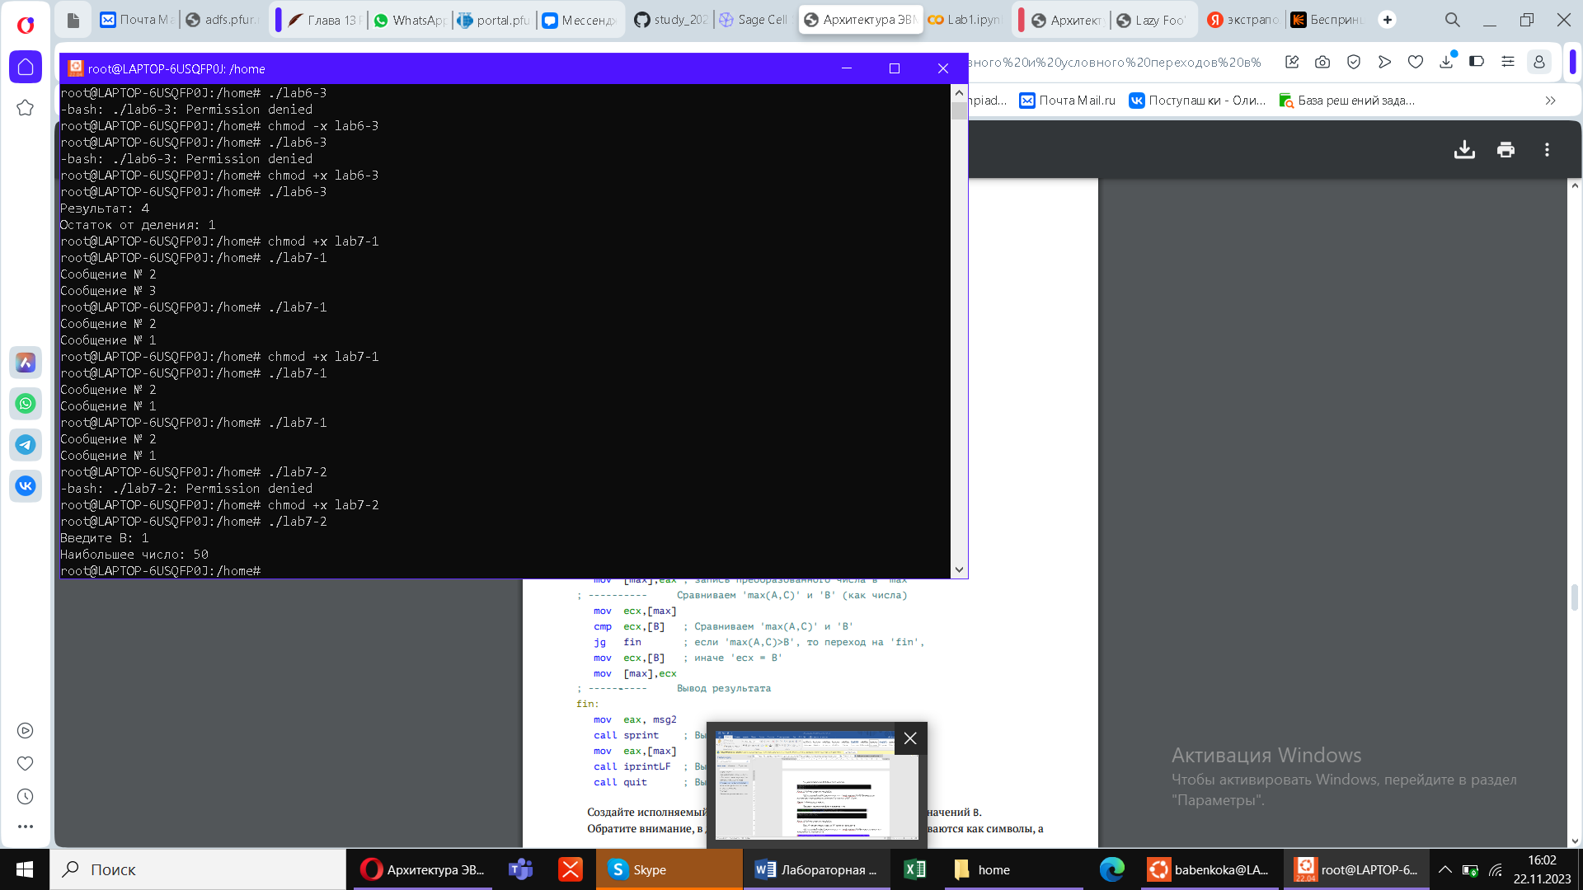

Figure 7: Работа файла.

4) Создаю файл листинга для программы из файла lab7-2.asm:

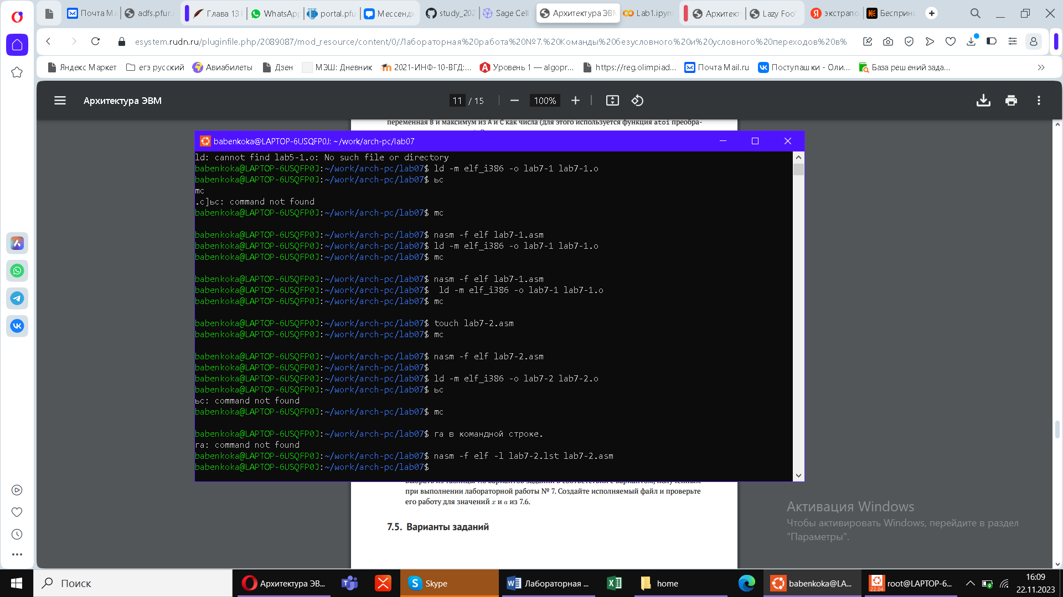

Figure 8: Создание файла листинга.

Открываю файл листинга lab7-2.lst с помощью любого текстового редактора:

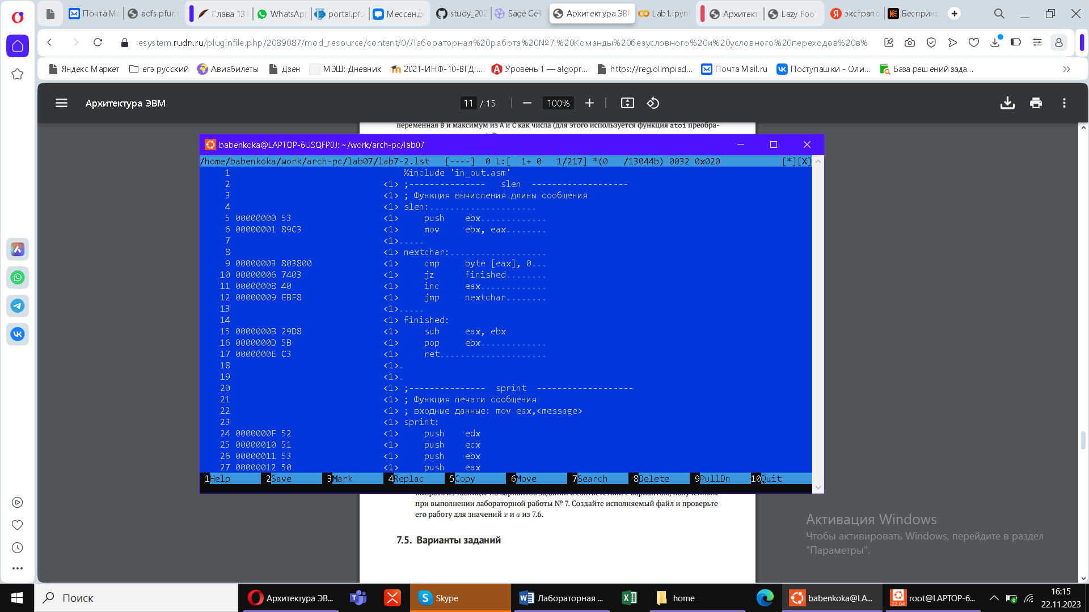

Figure 9: Файл листинга.

Описание строк 9,10,11:

9 – Номер строки; 00000003 –адрес, 803800 –машинный код, cmp byte[eax],0 – тест программы.

10 – Номер строки; 00000006 –адрес, 7403 –машинный код, jz finished– тест программы.

11 – Номер строки; 00000008 –адрес, 40 –машинный код, inc eax– тест программы.

# Домашняя работа

Ввожу программу нахождения наименьшей из 3 целочисленных переменных 𝑎,𝑏 и с:

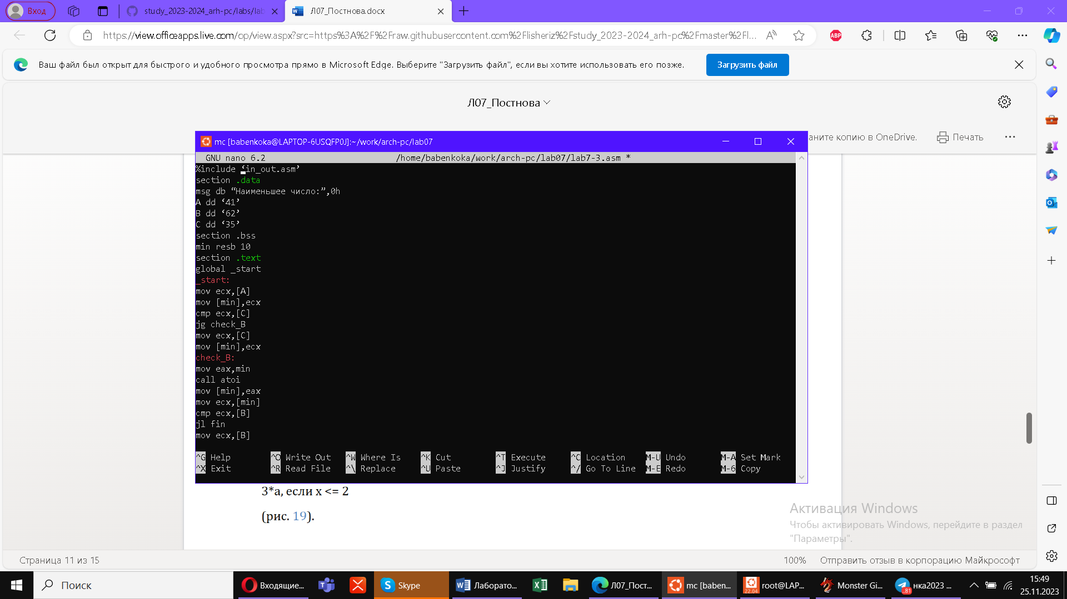

Figure 10: Программа.

Создаю исполняемый файл и проверяю его работу:

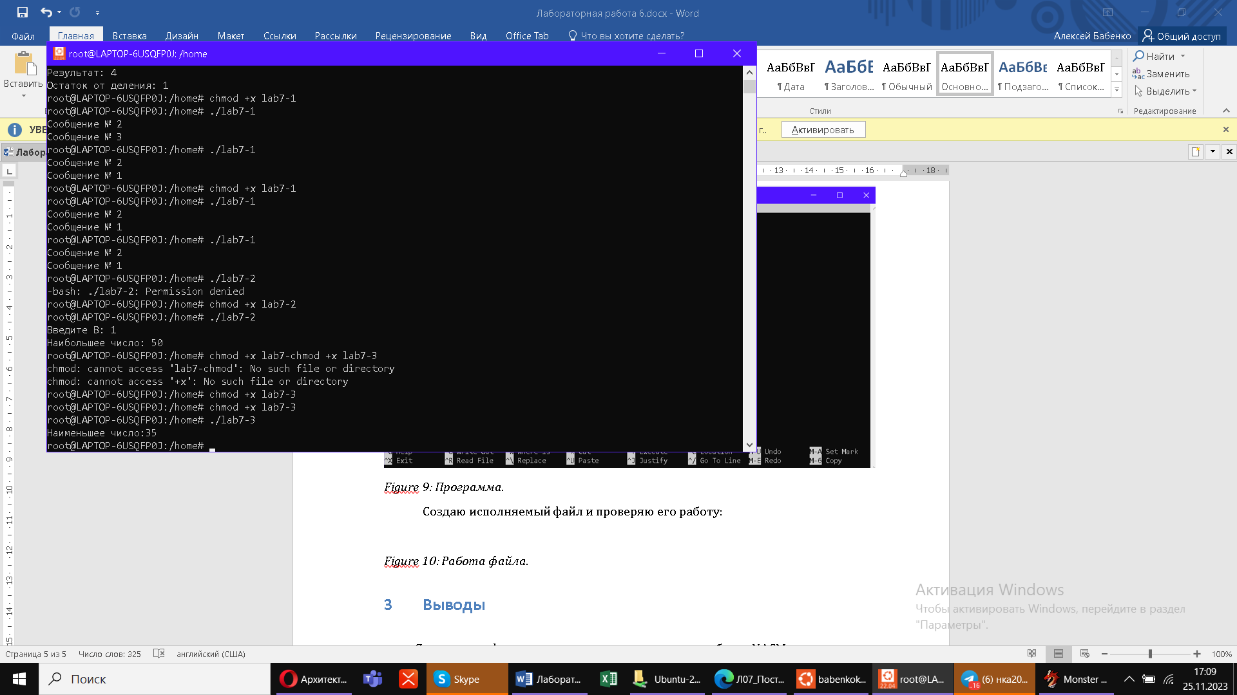

Figure 11: Работа файла.

2) Ввожу программу нахождения значения f(x) = х - 2, если х > 2; 3*a, если х <= 2: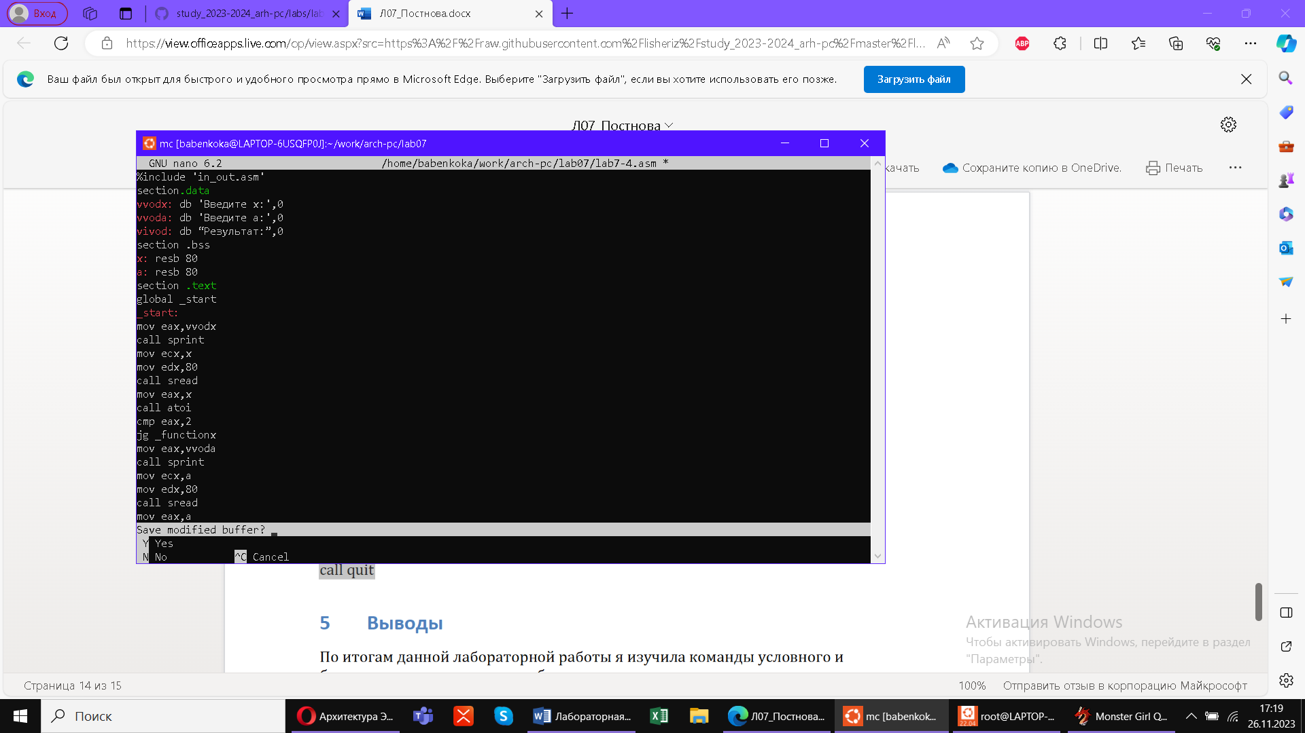

Figure 12: Программа.

Создаю исполняемый файл и проверяю его работу:

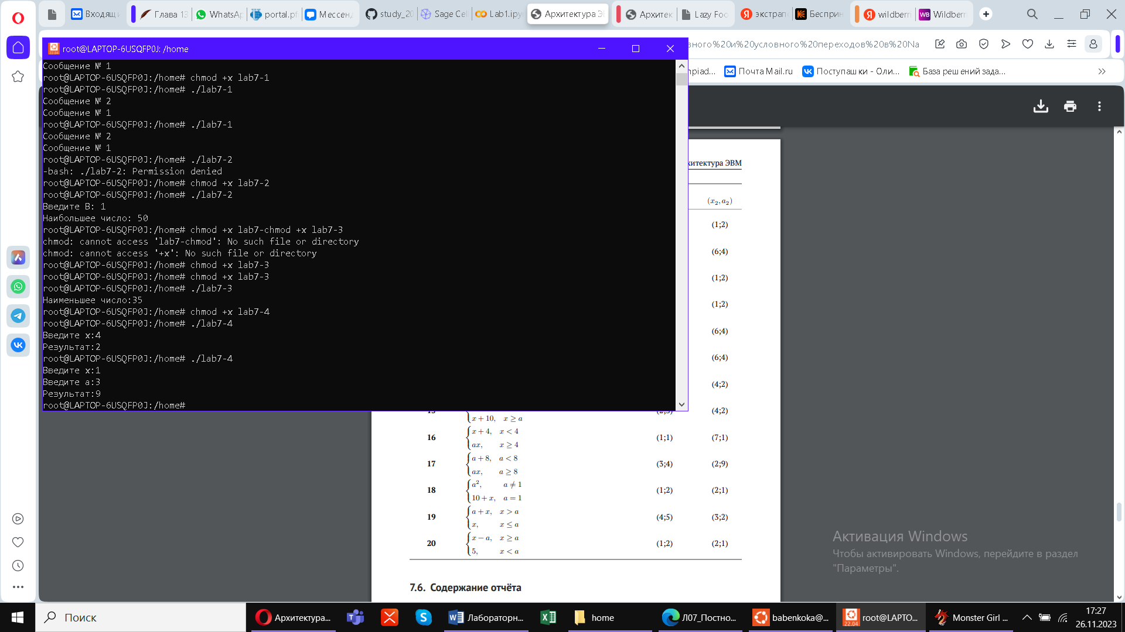

Figure 13: Работа файла.

# 3 Выводы

# Я изучил команды условного и безусловного переходов, приобрел навыки написания программ с использованием переходов, ознакомился с назначением и структурой файла листинга.